A MÁQUINA PUNITIVA RACIALIZADA: A seletividade racial como estratégia política de manutenção das desigualdades.
Layla Victoria Coelho de Carvalho¹
Emanoelle de Alencar Pereira²
Francisco José Rodrigues e Rodrigues³
Resumo
O presente trabalho tem como base explorar os nexos entre violência estatal e racismo estrutural, evidenciando a necessidade de compreender não apenas as estruturas que perpetuam essa lógica, mas também os meios pelos quais grupos historicamente marginalizados são oprimidos diante de formas de organização social e política. A partir da análise histórico-cultural, busca-se entender como a imagem do negro na contemporaneidade foi moldada por processos históricos de exclusão e discriminação. Esse processo perpetua desigualdades sociais e se reflete em instituições e políticas públicas que fortalecem mecanismos de exclusão, marginalização e violência sistemática. O projeto visa sistematizar as expressões político-criminais que contribuem para a violência institucionalizada, identificando os instrumentos, discursos e estruturas institucionais que operam como mecanismos de coerção, repressão e controle social. Por meio de pesquisa quali-quantitativa, com técnicas como análise bibliográfica, de discurso e levantamento de dados, busca-se compreender como a seletividade racial se entrelaça ao punitivismo.
Palavras-chave: Violência Estatal; Seletividade Racial; Racismo Estrutural.
Abstract
This study aims to explore the connections between state violence and structural racism, emphasizing the need to understand not only the institutional structures that sustain this logic but also the mechanisms through which historically marginalized groups are oppressed by forms of social and political organization. From a historical-cultural perspective, the research seeks to examine how the contemporary image of Black individuals has been shaped by historical processes of exclusion and discrimination. Such dynamics perpetuate social inequalities and are reflected in public institutions and policies that reinforce systematic mechanisms of marginalization and violence. The research project intends to systematize the main political-criminal expressions that contribute to institutionalized violence, identifying instruments, discourses, and institutional structures that function as tools of coercion, repression, and social control. Through a qualitative-quantitative approach, combining bibliographic research, discourse analysis, and data collection, the study aims to comprehend how racial selectivity intersects with the effects of punitive state mechanisms.
Keywords: Structural racism; State violence; Racial selectivity.
____________________________________________________________
1 – Graduanda de Direito na UEMA, bolsista CNPq. layla.coelho10@gmail.com.
2 - Graduanda de Direito na UEMA, emanoelledealencar@gmail.com.
3 - Graduando de Direito na UEMA, Franciscojosebalo@gmail.com.

1 INTRODUÇÃO
O avanço no entendimento das bases materiais sobre violência contemporânea evidenciaram a violência institucionalizada pelo Estado. Tal perspectiva, alimenta o arcabouço formal dos estudos de aspectos violentos no Brasil, exibindo a pluralidade da manifestação dessa forma de opressão, que não diferente das demais, está intrinsecamente relacionada às questões sociais emergentes. A violência estatal, melhor desenvolvida ao longo do presente trabalho, não se manifesta apenas na repressão direta, mas também na forma de negligência estrutural e de processos de criminalização seletiva de determinados grupos sociais.
Nesse espeque, reverbera a pesquisa histórica como ponto introdutório do presente escopo, e assim a pesquisa jurídica, juntamente com a análise sociológica e penalógicos, será empregada como meio de formular o perfil das propagações da violência estatal, por meio de artefatos violentos residuários consagrados historicamente.
A construção da seletividade racial, aqui debruçada, evidencia o processo de estruturação e a institucionalização do racismo. Através da análise histórico-cultural, busca-se compreender como a figura do negro na contemporaneidade foi moldada por processos históricos excludentes e discriminatórios. Esse processo não apenas perpetua desigualdades sociais, mas também se reflete em instituições e políticas públicas que reforçam mecanismos de exclusão, marginalização e violência sistemática contra populações racializadas.
Ademais, é inevitável ao explorar o robusto tema da seletividade racial, não dissertar sobre criminalização dessa população constitucionalmente afirmada como vulnerável. Bem como, tratar da inserção e perfilamento do racismo no sistema penal brasileiro embarcando em análises como encarceramento em massa, perfil racial e impunidade da violência policial. Estes elementos, interligados, configuram um quadro de perpetuação da desigualdade racial, evidenciando a necessidade de reformulação estrutural das instituições e políticas públicas voltadas à justiça criminal, as quais revestem as bases estruturais do presente trabalho.
Com efeito, os marcos históricos produzidos no Brasil refletem uma continuidade de práticas autoritárias e excludentes, mas não se pode negligenciar que essas dinâmicas dialogam com endemias históricas que, em diferentes períodos e contextos, tensionaram e provocaram rupturas nos paradigmas hegemônicos. Dessa forma, ao explorar os nexos entre violência estatal e ideologia conservadora, evidencia-se a necessidade de compreender não apenas as estruturas que perpetuam essa lógica, mas também os meios pelos quais grupos historicamente marginalizados são oprimidos diante de formas de organização social e política: os artefatos violentos.

2 CORPO DO TRABALHO
2.1. A construção histórica do Ser Negro e do racismo.
Desde o início das explorações ultramarinas, os europeus se depararam com realidades culturais e sociais diversas, as quais foram rapidamente categorizadas por meio de uma lógica excludente postulada na compreensão do que entende-se por eurocentrismo. Essa categorização não se deu apenas por diferenças culturais ou religiosas, mas por uma construção ideológica que justificava a dominação e a subjugação dos povos africanos, cuja exploração se tornaria o alicerce para o desenvolvimento econômico e a consolidação do poder colonial.
O psiquiatra francês Frantz Fanon destaca em sua obra “Pele negra, máscaras brancas” o seguinte aspecto de desumanização do negro: “Eu sou negro, mas sou humano. E, nesta condição, tento alcançar a humanidade de que fui privado.” (2008, p.75)
A institucionalização do colonialismo desempenhou um papel fundamental na consolidação e disseminação de práticas de controle populacional e subjugação de grupos étnicos. Foi nesse contexto que o mundo passou a reconhecer a utilidade de estratégias sistemáticas de dominação e exclusão, tais como “a seleção de raças, a proibição de casamentos mistos, a esterilização forçada e até mesmo o extermínio dos povos vencidos foram inicialmente testados” (Hamilton,1967).
Sendo ainda perpetuada através das eras através da aplicação de diversas políticas higienistas e culminando nos dias de hoje na política de subalternização dos chamados “indesejados” pela sociedade e transformação destes em verdadeiros “mortos-vivos”.
A escravidão, enquanto fenômeno histórico e social, resultou na discussão do termo raça, tanto em gênero quanto em espécies. O sentido desse termo, contudo, não pode ser estático, pois reflete construções históricas e sociopolíticas dinâmicas, sendo constantemente ressignificado. Por trás da raça sempre há contingência, conflito, poder e decisão, de tal sorte que se trata de um conceito relacional e histórico.
Os discursos que surgiram nesse período recorreram à pseudociência para legitimar a supremacia dos colonizadores, atribuindo fundamentos supostamente científicos a hierarquias raciais. Teorias que vinculavam a cor da pele a características intelectuais e comportamentais específicas foram instrumentalizadas para sustentar a ideia de uma inferioridade inata dos africanos e de seus descendentes. Essa construção ideológica foi sistematicamente integrada às estruturas sociais, políticas e jurídicas, naturalizando a opressão e consolidando um sistema no qual a desigualdade era não apenas justificada, mas também percebida como inerente à ordem social.
2.2. O respaldo do racismo estrutural dentro do sistema penal.
A violência de Estado se manifesta de diversas formas dentro do sistema penal, refletindo um padrão histórico de repressão seletiva contra grupos racializados. A seletividade racial no sistema de justiça criminal é um dos principais mecanismos de perpetuação do racismo estrutural, resultando no encarceramento massivo da população negra e periférica e expresso pela violência policial. Essa realidade evidencia a utilização do aparato repressivo estatal como ferramenta de controle social.
A violência de Estado, expressa na forma do Sistema Penal, ocorre desde as abordagens policiais até as sentenças judiciais, sendo sustentada por estereótipos raciais que associam a população negra à criminalidade. Dados do Anuário Brasileiro de Segurança Pública de 2024, divulgado em julho de 2024, apontou que cerca de 70% da população carcerária do Brasil é negra.
Tabela 1 – Porcentagem da população prisional brasileira composta por negros (2005-2024)
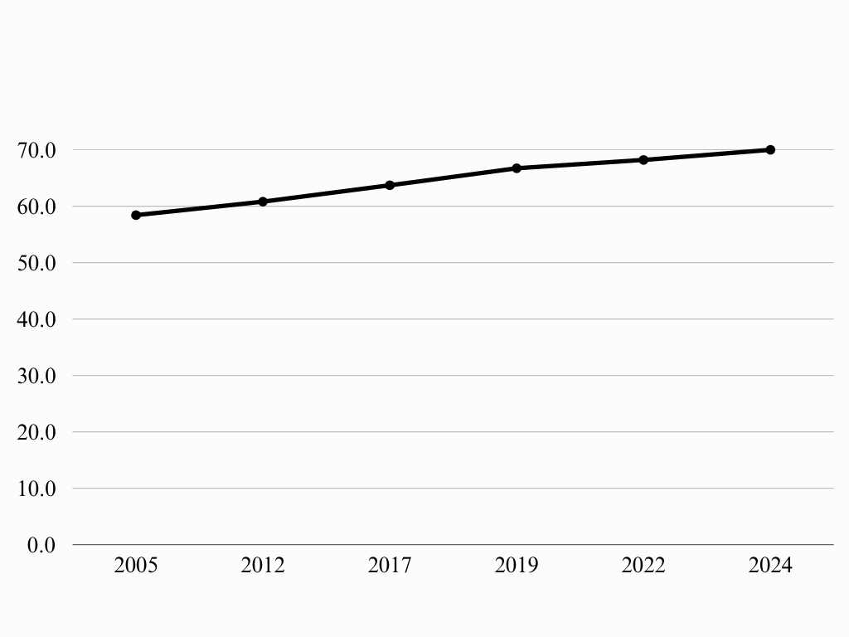
FONTE: Fórum Brasileiro de Segurança Pública (2024)
A progressão dos números ao longo dos anos reforça a tese de um endurecimento penal direcionado a determinados grupos sociais. Em 2005, 58,4% da população carcerária era negra, número que vem aumentando de forma contínua até atingir 68,2% em 2022. Essa tendência evidencia o padrão sistemático de encarceramento de corpos negros, reforçado por políticas criminais, que priorizam a repressão em comunidades periféricas, e pela ausência de investimentos efetivos em políticas públicas voltadas à prevenção e à reinserção social.
Nesse sentido, tal realidade reforça as desigualdades raciais no sistema de justiça, com o encarceramento em massa funcionando como uma extensão do racismo estrutural, na qual as pessoas negras são mais frequentemente vistas como ameaças à sociedade, levando a uma resposta punitiva excessiva e injusta.
Esse desequilíbrio estatístico revela uma prática institucionalizada que penaliza de maneira desproporcional certos grupos sociais, evidenciando a violência sistêmica do Estado. À luz disso, depreende-se que as instituições não apenas moldam a sociedade, mas também são moldadas pelos agentes que a compõem (GIDDENS,2009), o que infere que o racismo estrutural e a repressão estatal não são apenas heranças históricas, mas são constantemente reproduzidas tanto pelas práticas institucionais quanto sociais.

2.3. Punutivismo Estatal e a Normalização das execuções.
No contexto contemporâneo, a necropolítica (Mbembe, 2018) se manifesta de diversas formas. No Brasil, por exemplo, essa lógica está presente na forma como o Estado lida com a população negra e periférica. As operações policiais que resultam em execuções sumárias, os altos índices de letalidade policial e a criminalização da pobreza são expressões diretas desse modelo de governança. Assim, a lógica do inimigo interno não é apenas sobre vigilância ou controle, mas sobre a eliminação física de certos grupos, seja por meio da violência estatal direta ou da negação de direitos básicos, como saúde, moradia e educação.
O boletim Pele Alvo: Mortes Que Revelam Um Padrão evidenciam que o padrão é de uma proporção muito alta de pessoas negras mortas por intervenção do Estado.
Tabela 2 – Porcentagem de pessoas negras mortas por intervenção do Estado.
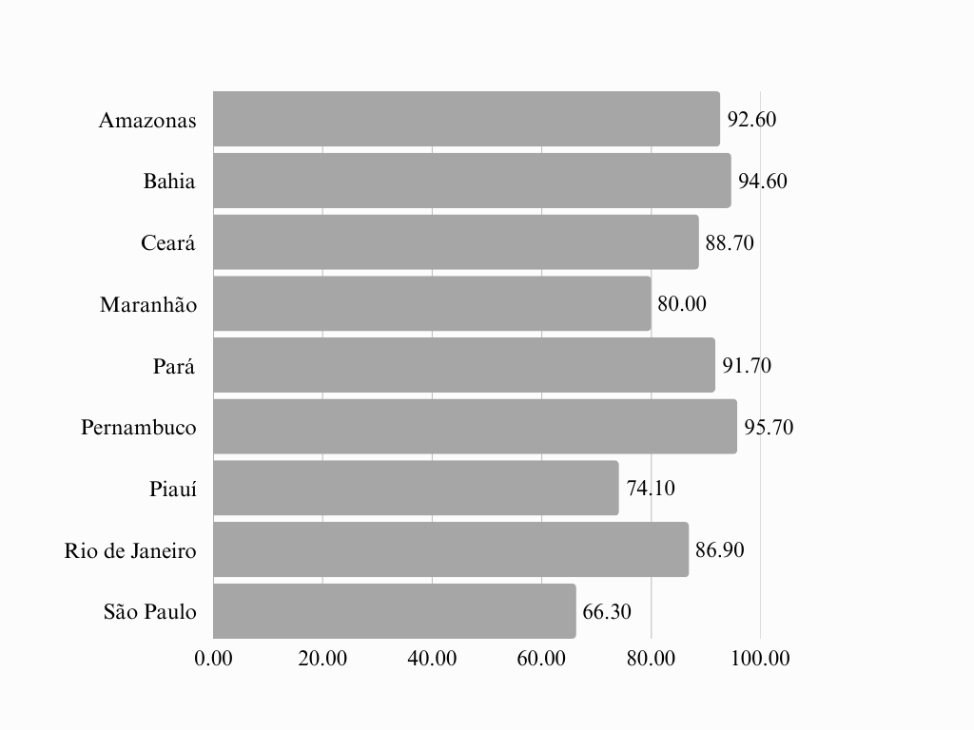
FONTE: Boletim Pele Alvo: Mortes Que Revelam (2023)
O gráfico evidencia que, em todos os estados apresentados, a grande maioria das vítimas de intervenções estatais são pessoas negras. Isso reforça a seletividade racial na atuação policial e a desigualdade no uso da força pelo Estado, alinhando-se a construção acadêmica discorrids no presente trabalho que demonstram que negros são os principais alvos da violência policial no Brasil. Consequentemente, os dados apontam para um padrão de atuação policial que reproduz e aprofunda desigualdades raciais históricas, reforçando que a militarização das forças de segurança, a cultura do confronto e a impunidade são fatores que contribuem para esse cenário.
Considerando, Achille Mbembe amplia essa discussão analisando como o Estado moderno não apenas controla e disciplina corpos - bem como tratado por Michel Foucault, mas também determina quais grupos podem ser descartados ou exterminados sem grandes consequências. Em sua obra Necropolítica (2018), Mbembe argumenta que a soberania não se manifesta apenas pelo monopólio da violência legítima, mas também pelo poder de decidir quem pode viver e quem deve morrer. Esse conceito é essencial para entender como o inimigo interno não apenas é construído como uma ameaça, mas também como um grupo cuja existência pode ser eliminada ou ignorada.

3 CONCLUSÃO
O quadro discorrido, em sua totalidade, evidencia aspectos centrais da congruência da violência estatal e o racismo estrutural - como artefatos socioculturais violentos que marcam a história dolorida do povo brasileiro.
Nas teorias liberais sobre o Estado há pouco, senão nenhum, espaço para o tratamento da questão racial. O racismo é visto como uma irracionalidade em contraposição à racionalidade do Estado, manifestada na impessoalidade do poder e na técnica jurídica. Nesse sentido, raça e racismo se derramam no exercício da razão pública, na qual deve imperar a “igualdade” de todos perante a lei. Tal visão sobre o Estado se compatibiliza inicialmente revestido por uma concepção individualista do racismo, em que a ética e o direito, devem ser os únicos antídotos contra atos racistas.
É por meio dessas entranhas que a necropolítica se manifesta; no Brasil, ela se revela na forma como o Estado lida com a população negra. As operações policiais que resultam em execuções legalizadas, os altos índices de letalidade policial e a criminalização da negritude são expressões diretas desse modelo de governança. Dessa forma, a lógica do inimigo interno vai além da vigilância ou do controle, sendo também sobre a eliminação física de determinados grupos, seja por meio da violência estatal direta ou indireta — frequentemente respaldada e justificada pelas raízes do racismo estrutural.
Cabe pontuar, que racismo estrutural incorporado na sociedade pode explicar fenômenos violentos, mas não deve haver justificativa para genocídio institucionalizado de pessoas negras. Bem como demonstrado pelo caso Edvaldo Rosa, a militarização da segurança pública agrava a letalidade do Estado, sustentando a violência e impunidade vinda de instituições voltadas para a segurança pública.
Dessa forma, o colonialismo - e demais recortes históricos - fortaleceram, não somente, os discursos punitivistas e de controle do estado, mas também fundamentos supostamente científicos emoldurando hierarquias raciais. Outrossim, o racismo estrutural dissertado em ambos os tópicos de discussão, evidencia a utilização do aparato repressivo estatal como ferramenta de controle social. Ainda, a militarização vinda como herança da ditadura militar e o autoritarismo sistêmico presente na história política brasileira, contribui para a formação de uma polícia com caráter exclusivamente ostensivo.
Por fim, cabe ao escopo formalizado do presente trabalho - relatório final, discorrer em profundidade sobre nexos entre violência estatal, a seletividade racial e a ideologia conservadora-militar a partir dos artefatos violentos socioculturais. Embora as avaliações de caráter comparativo sejam reservadas para o relatório final, é importante destacar que a direção que esta pesquisa tem seguido nos primeiros rascunhos indicando uma homogeneidade entre as frentes ideológicas e casos concretos apresentados.

REFERÊNCIAS
ADORNO, Sérgio. Exclusão socioeconômica e violência urbana. Sociologias, p. 84-135, 2002.
AGÊNCIA BRASIL. Mais de 60% das mortes cometidas por policiais não são investigadas. 2023. Disponível em: https://agenciabrasil.ebc.com.br/geral/noticia/2023-04/mais-de-60-das-mortes-cometidas-por-policiais-nao-sao-investigadas. Acesso em: 23 fev. 2025.
_________________. População negra encarcerada atinge maior patamar da série histórica. 2023. Disponível em: https://agenciabrasil.ebc.com.br/geral/noticia/2023-07/populacao-negra-encarcerada-atinge-maior-patamar-da-serie-historica. Acesso em: 23 fev. 2025.
ALMEIDA, Silvio. Racismo estrutural. São Paulo: Pólen, 2019
_______________. Silvio Almeida: O que é racismo estrutural? Depoimento dado a TV Boitempo em 13/09/2016. Youtube. Disponível em: https://www.youtube.com/watch?v=PD4Ew5DIGrU&t=182s Acesso em: 10 set.2020.
ANBREU, Maria Júlia Carvalho; DA SILVA, Georgina Alves Vieira. Contratos psicológicos nas organizações: bases de sua construção. REGE Revista de Gestão, v. 13, p. 93-104, 2006.
ARENDT, Hannah. The Origins of Totalitarianism. New York: Harcourt Brace, 1951.

BATISTA, Nilo. Punidos e Mal Pagos: O Direito Penal do “Inimigo” na América Latina. Rio de Janeiro: Revan, 2007.

__________. Polícia, Política e Direito: Estudos sobre Segurança Pública e Democracia. Rio de Janeiro: Revan, 2019.

DAVIS, Angela. Estarão as prisões obsoletas? Rio de Janeiro: Difel, 2018.
FANON, Frantz. Os condenados da terra. Tradução de José Laurênio de Melo. 3. ed. Rio de Janeiro: Editora UERJ, 2008.
_______________. Pele negra, máscaras brancas. Tradução de Renato da Silveira. Salvador: EDUFBA, 2008.
FÓRUM BRASILEIRO DE SEGURANÇA PÚBLICA. 18º Anuário Brasileiro de Segurança Pública. São Paulo: Fórum Brasileiro de Segurança Pública, 2024. Disponível em: https://publicacoes.forumseguranca.org.br/handle/123456789/253
GARLAND, David. Castigo e sociedade: um estudo da sociologia do controle social. Rio de Janeiro: Revan, 2008.
________________. Punição e Sociedade Moderna: Um Estudo em Teoria Social. Chicago: University of Chicago Press, 1990.
GIDDENS, Anthony. A Constituição da Sociedade. São Paulo: Martins Fontes, 2ª ed. 2003.
HAMILTON, Charles V.; KWANE, Ture. Black Power: Politics of Liberation in America. Nova York: Random House, 1967
INSTITUTO BRASILEIRO DE GEOGRAFIA E ESTATÍSTICA (IBGE). Censo 2022: pela primeira vez, desde 1991, a maior parte da população do Brasil se declara parda. Agência de Notícias IBGE, 22 dez. 2023. Disponível em: https://agenciadenoticias.ibge.gov.br/agencia-noticias/2012-agencia-de-noticias/noticias/38719-censo-2022-pela-primeira-vez-desde-1991-a-maior-parte-da-populacao-do-brasil-se-declara-parda. Acesso em: 23 fev. 2025.
INNOCENCE PROJECT BRASIL, Prova de reconhecimento e erro judiciário, 1. ed. São Paulo, 2020.
LEMGRUBER, Julita. Controle da criminalidade: mitos e fatos. Revista Think Tank, v. 5, n. 15, p. 3-20, 2001.
LOMBROSO, Cesare. O homem delinquente. - Ed Icone. São Paulo. 2013.
MBEMBE, Achille. Crítica da razão negra. São Paulo: N-1, 2018.
_______________. Necropolítica. 3. ed. São Paulo: n-1 edições, 2018. p. 42.
REDE DE OBSERVATÓRIOS DA SEGURANÇA. Pele Alvo: Mortes Que Revelam Um Padrão. 2024. Disponível em: https://observatorioseguranca.com.br/pele-alvo-a-cada-24-horas-sete-pessoas-foram-mortas/. Acesso em: 23 fev. 2025.
RIBEIRO, Djamila. Quem tem medo do feminismo negro?. Editora Companhia das Letras, 2018.
RODRIGUES, Nina. Mestiçagem, degenerescência e crime. História, Ciências, Saúde-Manguinhos, v. 15, p. 1151-1180, 2008.
SANTOS, Juarez Cirino dos. Criminologia Radical. São Paulo: Revan, 2001.

